

# САЛАТ-БАР «АНТАРЕС»

# ИНСТРУКЦИЯ ПО ЭКСПЛУАТАЦИИ И ТЕХОБСЛУЖИВАНИЮ

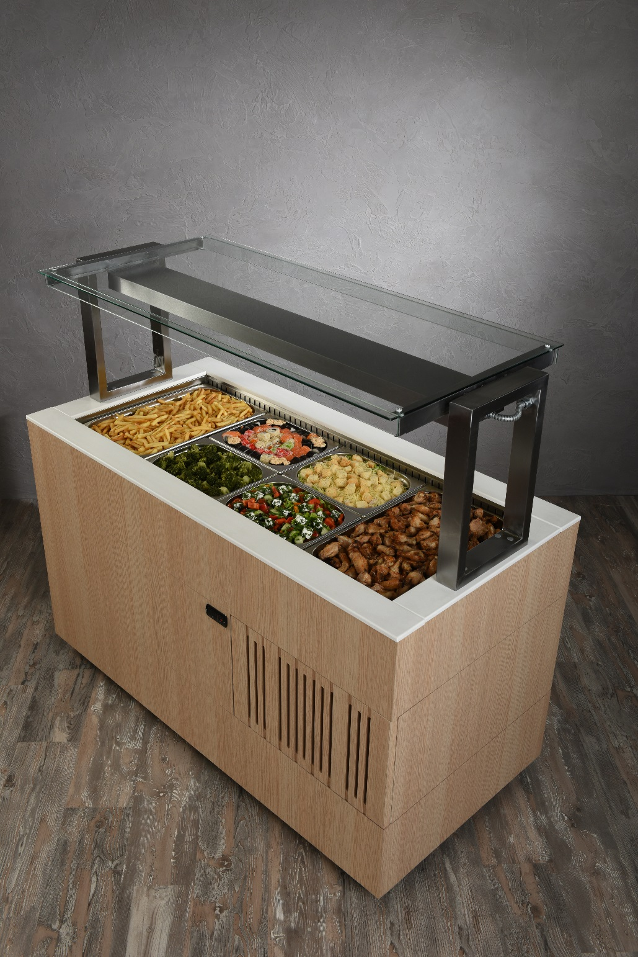

## СОДЕРЖАНИЕ

1. ЦЕЛЬ и СФЕРА
2. ОТВЕТСТВЕННОСТЬ
3. РЕКОМЕНДАЦИИ
4. ОСНОВНЫЕ ХАРАКТЕРИСТИКИ
5. ТРАНСПОРТ и МОНТАЖ ПРИБОРА
6. ОБЩИЕ ПРИНЦИПЫ И РЕКОМЕНДАЦИИ НА ТЕМУ ЭКСПЛУАТАЦИИ ПРИБОРА
7. ДОКУМЕНТЫ, ПРИЛАГАЕМЫЕ К ПРИБОРУ
8. ОПИСАНИЕ ПРИБОРА И ОБЪЯСНЕНИЯ
9. УСТАНОВКА ПРИБОРА И ПОДГОТОВКА К РАБОТЕ

ПОДГОТОВКА ПРОВОДОВ ПЕРЕД МОНТАЖОМ

ПОДГОТОВКА К ВВЕДЕНИЮ В ДЕЙСТВИЕ

ПОСЛЕДНИЙ КОНТРОЛЬ ПЕРЕД ВВЕДЕНИЕМ В ДЕЙСТВИЕ

1. ЗАПУСК
2. ТЕХОБСЛУЖИВАНИЕ ЕЖЕДНЕВНОЕ ТЕХОБСЛУЖИВАНИЕ

ЕЖЕНЕДЕЛЬНОЕ ТЕХОБСЛУЖИВАНИЕ

1. ГАРАНТИЯ ФУНКЦИОНИРОВАНИЯ
2. ДЕЙСТВИЯ В СЛУЧАЕ ПОЯВЛЕНИЯ НЕИСПРАВНОСТЕЙ

**1. ЦЕЛЬ и СФЕРА**

Передача информации о безопасной эксплуатации и техобслуживании прибора.

## 2. ОТВЕТСТВЕННОСТЬ

**Ответственность пользователя прибора:** пользователь сам несет ответственность за соблюдение или, в случае передачи этих полномочий третьему лицу, соблюдения указанных в данной инструкции принципов безопасности, а также за возникший в результате этого риск. Крометого, он несет ответственность за периодическое техобслуживание прибора.

**Ответственность производителя:** производитель несет ответственность, при условии соблюдения всех указанных в данной инструкции пунктов, за риск, возникший в результате производственных и монтажных ошибок.

## 3. РЕКОМЕНДАЦИИ

|  |  |
| --- | --- |
|  | **ВНИМАНИЕ:** этот символ обозначает, что следует поступать согласно директивам касательно данного прибора, а если директивы не будут соблюдены, может иметь место риск повреждения прибора и связанные с этим угрозы. |
|  | **ОСТОРОЖНО:** этот символ указывает на риск, который в случае не соблюдения рекомендация инструкции, может привести к телесным повреждениям или повреждению продуктов. Он обращает внимание пользователя на соблюдение осторожности. |
|  | **ОПАСНОСТЬ:** этот символ указывает на высокий риск, который может стать причиной серьезных телесных повреждений. Он указывает на правила, которые должны быть безоговорочно соблюдены. |
|  | **ОПАСНОСТЬ:** этот символ указывает на высокий риск, который может стать причиной опасных для жизни серьезных телесных повреждений в результате поражения током. |
|  | **ЗАЗЕМЛЯЮЩИЙ ЗАЖИМ:** обозначает необходимость заземления взаимодействующих приборов. |

## 4. ОСНОВНЫЕ ХАРАКТЕРИСТИКИ

Таблица №1 Холодильный салат бар Антарес

|  |  |  |  |  |
| --- | --- | --- | --- | --- |
| **Наименование показателей** | **Ед. измер.** | **Габаритная длина, мм** | | |
| **Длина 820** | **Длина 1200** | **Длина 1500** |
| Полезная площадь ванны: | м² | 0.39 | 0,55 | 0,73 |
| Полезный объем ванны: | м³ | 0.078 | 0,08 | 0,106 |
| Габаритная ширина | мм | 750 | | |
| Глубина ванны | мм | 145 | | |
| Температура воздуха на поверхности ванны | ° С | от 0 до +5 | | |
| Компрессор EMBRACO | К-во/ марка | EMT2125GK | EMT2125GK | EMT2125GK |
| Хладагент | Марка | R507 | R507 | R507 |
| Максимальная заправка хладагента | Грамм | 550 | 700 | 900 |
| Напряжение/частота | В/Гц | 220/50 | 220/50 | 220/50 |
| Потребляемая мощность компрессора при -10°С | Вт | 400 | 400 | 400 |
| Хладопроизводительность при -10°С | Вт | 710 | 710 | 710 |
| Род тока |  | переменный | | |
| Установленная суммарная мощность всех энергопотребителей | КВт | 0.6 | | |
| Масса охлаждаемой ванны, не более | кг | 31 | 50 | 60 |
| Масса холодильного агрегата | кг | 18 | 18 | 18 |

Таблица №1 Тепловой салат бар Антарес

|  |  |  |  |  |  |
| --- | --- | --- | --- | --- | --- |
| Наименование показателя | | Габаритная длина мм | | | |
| **820 мм** | **1140 мм** | **1500 мм** | **1800 мм** |
| Количество ТЭНов, шт. | | 1 | 2 | 2 | 3 |
| Номинальная потребляемая мощность, кВт | Мармит водяной | 1.25 | 1.25 | 2.5 | 2.5 |
| Время разогрева до рабочей температуры, мин, не более | | 60 | | | |
| Род тока | | Переменный | | | |
| Напряжение/частота В/Гц | | 220/50 | | | |
| Габаритная ширина, мм | | 750 | | | |
| Высота с плафоном освещения, мм | | 1350 | | | |
| Масса подогреваемой ванны, не более Кг | | 11.0 | 13.0 | 16.0 | 20.0 |

## 5. ТРАНСПОРТ и МОНТАЖ ПРИБОРА

|  |  |
| --- | --- |
|  | Во время транспорта следует предпринять все меры с целью предотвращения ударов и переворачивания прибора. |
|  | Поставить прибор на плоской и стабильной поверхности. |
|  | Не устанавливать прибор вблизи легковоспламеняющихся и взрывоопасных материалов, а также не хранить вблизи включенного прибора никаких горючих и взрывных материалов. |
|  | Вблизи прибора следует хранить огнетушитель. Проводить периодический контроль огнетушителя. |

## 6.ОБЩИЕ ПРИНЦИПЫ И РЕКОМЕНДАЦИИ ПРИ ЭКСПЛУАТАЦИИ ПРИБОРА

* Пользователи подтверждают, что будут поступать согласно правилам, указанным в инструкции по обслуживанию, а в случае несоблюдения этих указаний, прибор НЕ БУДЕТ ПОДЛЕЖАТЬ ГАРАНТИЙНОМУ ОБСЛУЖИВАНИЮ.
* Пользователь подтверждает, что ему была предоставлена информация об ограниченной гарантии.
* Внутрь прибора или на его поверхность нельзя класть живых или мертвых животных.
* Прибор не может обслуживаться детьми или лицами без соответствующей подготовки и квалификаций.
* Очистку приборов, работающих под напряжением, следует выполнять после отключения их от сети.
* Никогда нельзя включать приборы, получающие электропитание без соответствующего заземления и без подключения РЕЛЕ ЗАМЫКАНИЯ, а также предохранителей в электрическом ящике.
* В приборах с дверьми во время работы прибора никогда не открывать двери.
* В приборах с дверьми во время закрывания дверей обращать внимание на то, чтобы не придавить себе пальцы.
* Приборы или их двери не могут использоваться в качестве подставок или консолей для других целей.
* Никогда не мыть электрических приборов под непосредственным потоком воды.

Прибор мыть вручную после отключения подачи тока.

* Во время мытья не пользоваться никакими скребками.
* Данная инструкция показывает, что были проведены все контрольные действия на предмет безопасности прибора, а прибор был поставлен в комплектном состоянии и готов к эксплуатации.
* Во время очистки и работ по техобслуживанию пользоваться защитными рукавицами.
* Не удалять этикетки и защитные крышки прибора.
* Производитель не несет ответственность за печатные ошибки в прилагаемой инструкции по обслуживанию и брошюрах.
* Производитель имеет право без предварительного предупреждения вводить технические изменения. При этом он гарантирует соблюдение принципов безопасности.
* В случае неисправностей выключить прибор, отключить электропитание и обратиться в соответствующий пункт ремонтного обслуживания.
* Перед заменой лампочки отключить подачу тока, использовать 2 x 60 W PhilipsPhilinea или лампочки с подобными параметрами.
* Провод питания должен соответствовать предписаниям IEC 60227-IEC 52.
* Диаметр провода должен составлять мин. 3 x1,5 мм2.
* Контролировать заземляющий провод.
*  Использовать гастроемкости глубиной не менее 65мм.

## 7. ДОКУМЕНТЫ, ПРИЛАГАЕМЫЕ К ПРИБОРУ

1. Брошюра
2. Инструкция по обслуживанию / техобслуживанию / монтажу C. Гарантия

Уважаемый Клиент, просим проверить комплектность указанных выше документов. При поставке проверить прибор на предмет возможных повреждений во время транспорта. В случае если прибор обнаруживает следы повреждений, следует оформить протокол повреждения прибора.

## 8. ОПИСАНИЕ ПРИБОРА И ОБЪЯСНЕНИЯ

Прибор изготовлен с учетом всех гигиенических норм.

Внешняя, внутренняя поверхность и элементы оснащения, которые соприкасаются с продовольственными продуктами, а также все поверхности выполнены из нержавеющей стали класса AISI 304 (Cr-Ni 18/10).

В качестве изоляции применена стекловата и минеральная вата. Таким образом, сокращается потребление электроэнергии.

Регулируемые ножки выполнены из нержавеющей стали.

Прибор обеспечен термическими и электрическими предохранительными элементами. Максимально упрощен доступ к управлению элементами электропитания с целью проведения техобслуживания и контроля.

Электрические элементы и провод выполнены согласно европейским нормам.

## 9.УСТАНОВКА ПРИБОРА И ПОДГОТОВКА К РАБОТЕ ПОДГОТОВКА ПРОВОДОВ ПЕРЕД МОНТАЖОМ

 Открыть упаковку прибора. Удалить все оставшиеся следы клея.

 Открыть дверцы прибора, изъять инструкцию по обслуживанию и гарантию.

* В моделях с регулируемыми ножками установить ножки, в моделях с

колёсами выровнять поверхность и установить на ней прибор.

 Выполнить заземляющее соединение в соответствии с предписаниями.

 Убедиться в подключении тока.

Всесоединения такого типа должны выполняться квалифицированным и авторизованным персоналом.

Если были выполнены все действия, необходимые для введения приборав эксплуатацию, он готов к эксплуатации.

## ПОДГОТОВКА К ВВЕДЕНИЮ В ДЕЙСТВИЕ

Предполагая, что электрическая проводка была выполнена соответствующими специалистами, пользователи должны провести следующие простые контрольные действия:

Убедиться в том, что в приборах, получающих электропитание, параметры тока соответствуют данным инструкции по обслуживанию и, что выполнено заземляющее соединение.

Прочитать инструкцию по обслуживанию и техобслуживанию.

## ПОСЛЕДНИЙ КОНТРОЛЬ ПЕРЕД ВВЕДЕНИЕМ В ДЕЙСТВИЕ

Предполагая, что необходимые электрические, водопроводные и стоковые системы были выполнены соответствующими специалистами, пользователи должны провести следующие простые контрольные действия:

В приборах, получающих электропитание убедиться, что параметры тока соответствуют данным инструкции по обслуживанию и, что выполнено заземляющее соединение.

Убедиться, что было выполнено подключение к источнику водоснабжения.

В приборах, в которых предусмотрен спуск воды убедиться, что были соответствующим образом выполнены подключения к канализации, а также, что спускной шланг был правильно подключен к спускной трубе.

## 10. ЗАПУСК

На рисунках представлены разные положения контрольной таблички. Согласно этим рисункам прибор, в котором электрические присоединения были выполнены так, как описано выше, включаются путем поворота контрольного включателя.

В приборах, в которых были выполнены электрические присоединения, установить включатель / выключатель „B“ в положении „1“.

Температура регулируется с помощью 7-уровневого регулятора температуры, следует выбрать требуемое положение.

Во время работы прибора не хранить вблизи прибора легковоспламеняющихся материалов (нейлоновых пакетов, салфеток, материалов и т.п.).

## КОНТРОЛЬНАЯ ТАБЛИЦА

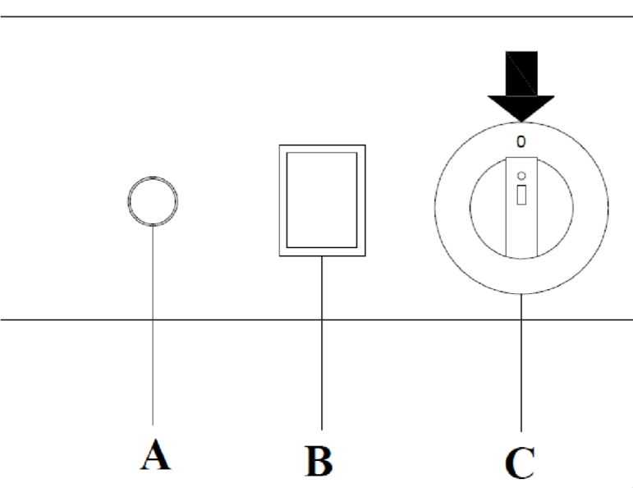

## A – ГЛАВНЫЙ ПРОВОД ПИТАНИЯ B – ВКЛЮЧАТЕЛЬ ОСВЕЩЕНИЯ C – РЕГУЛЯТОР ТЕМПЕРАТУРЫ

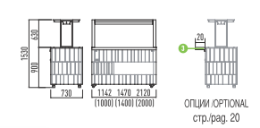

## 11. ТЕХОБСЛУЖИВАНИЕ

С целью обеспечения безопасного и длительного функционирования прибора следует провести указанные ниже действия по техобслуживанию.

## ЕЖЕДНЕВНОЕ ТЕХОБСЛУЖИВАНИЕ

Прибор следует очищать ежедневно после каждого использования.

Прибор мыть влажной салфеткой. Рекомендуем протереть нержавеющие поверхности средством для очистки Inox.

## ЕЖЕНЕДЕЛЬНОЕ ТЕХОБСЛУЖИВАНИЕ

Для очистки не применять никаких острых или царапающих предметов, таких как скребки.

Ни в коем случае не следует мыть прибор путем поливания его водой.

Если прибор используется вместе с другими приборами, они должны быть отделены друг от друга и очищаться при отключенной подаче электропитания.

## 12. ГАРАНТИЯ ФУНКЦИОНИРОВАНИЯ

При условии правильной эксплуатации прибору гарантирован 5-летний срок функционирования.

**13. ДЕЙСТВИЯ В СЛУЧАЕ ПОЯВЛЕНИЯ НЕИСПРАВНОСТЕЙ**

## НЕИСПРАВНОСТИ / ПРИЧИНЫ •Прибор не охлаждает

1. Убедиться, что прибор подсоединен к источнику тока.
2. Убедиться, что включатель включен.
3. Убедиться, что регулятор температуры включен.